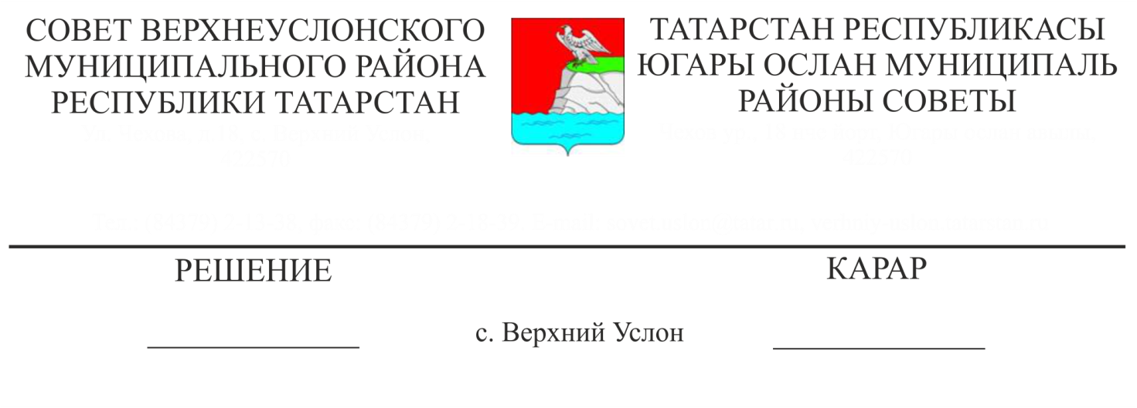
17.03.2017 № 21-222

Об отклонении инициативы схода граждан муниципального образования «город Иннополис» «О передаче Исполнительному комитету Верхнеуслонского муниципального района полномочий по противодействию коррупции в границах города Иннополис»

Заслушав помощника Главы Верхнеуслонского муниципального района по противодействию коррупции И.Н. Гилязиева, учитывая решение постоянной комиссии Верхнеуслонского муниципального района по законности, правопорядку и регламенту от 15.02.2017 года № 1, руководствуясь Федеральным законом от 06.10.2003 года № 131-ФЗ «Об общих принципах организации местного самоуправления в Российской Федерации», Уставом Верхнеуслонского муниципального района,
Совет
Верхнеуслонского муниципального района
решил:
- Отклонить инициативу схода граждан муниципального образования «город Иннополис» «О передаче Исполнительному комитету Верхнеуслонского муниципального района полномочий по противодействию коррупции в границах города Иннополис».
- Направить данное решение Главе муниципального образования «город Иннополис».
- Контроль за исполнением данного решения возложить на постоянную комиссию Совета Верхнеуслонского муниципального района по законности, правопорядку и регламенту.

Председатель Совета,
Глава Верхнеуслонского
муниципального района М.Г. Зиатдинов

